Peter Noack, Zeitgeist Asset Management: zájem o nájemní bydlení v ČR prudce vzroste

Praha, 25. března 2019

**V žebříčku EU patří Česká republika k zemím s nejnižším podílem nájemního bydlení. Podle údajů statistického úřadu EU (Eurostat) zde dosud dominuje vlastnické bydlení s podílem 78 % a na nájemní bydlení připadá pouhých 22 %[1]. Přitom v sousedních vyspělých evropských zemích (Německo, Rakousko) je podíl nájemního bydlení zhruba dvojnásobný[2]. Očekává se však, že zájem o nájemní bydlení v České republice v letošním roce významně poroste a bude tak následovat současné trendy v sousedních zemích, komentuje Peter Noack – CEO společnosti Zeitgeist Asset Management. Zeitgeist se zabývá developerskou činností a správou nemovitostí pro soukromé a institucionální investory v České republice, v Německu, Polsku a v Maďarsku. V Praze nyní plánuje vytvořit portfolio 500 nájemních bytů v různých lokalitách a standardech. Zároveň přináší do Prahy nový standard studentského bydlení v moderně zrekonstruovaných budovách a po úspěchu v České republice již připravuje stejný model v Polsku, konkrétně ve Varšavě.**

**Čím dražší byty, tím vyšší zájem o nájemní bydlení**

Jakkoli je bydlení „ve vlastním“ velmi populární a podtrhuje společenské postavení majitele, mnoho Čechů se ho v příštích letech bude muset vzdát. Na vině je mnoho faktorů. *„Výrazné a pokračující zvyšování cen bytů v největších tuzemských městech, pokračující růst úrokových sazeb, zpřísnění podmínek pro poskytování hypoték ze strany ČNB i očekávané zpomalování růstu mezd – to vše vyvolá vysokou poptávku po nájemním bydlení. Zvláště v Praze skýtá tento segment realitního trhu obrovský potenciál. Ceny nových bytů v hlavním městě totiž v řadě případů překročily magickou hranici 100 000 Kč za metr čtvereční, a tak bude právě nájemní bydlení nejvyhledávanější alternativou k pořízení vlastního bytu. Vezměme jen v úvahu, že na byt v Praze o nejvyhledávanější velikosti 2+kk a ploše zhruba 60 m2 si zájemce dnes už musí připravit téměř 17 čistých ročních průměrných platů,“* uvádí Peter Noack. Podle studie Property Index poradenské společnosti Deloitte z roku 2018, která analyzovala rezidenční trhy ve 12 evropských státech, Češi šetří na nové bydlení nejdéle z porovnávaných zemí – déle než např. obyvatelé Velké Británie, Francie či Německa.

**Nájemní bydlení už nejen pro studenty, ale i střední třídu**

*„S boomem vlastnického bydlení v ČR bylo nájemní bydlení psychologicky vnímáno jako typické a vhodné pro méně majetné vrstvy či pro studenty, nikoli však pro střední třídu. To se však již v blízké budoucnosti pravděpodobně změní, protože mnoho lidí ze střední třídy v českých metropolích na vlastnické bydlení nedosáhne. Bydlet v nájmu má však i své výhody, jako je například větší flexibilita při stěhování i to, že si nájemník nemusí dělat žádné starosti s opravami bytu.* *Výzkumy navíc ukazují, že tzv. mileniálové, kteří by do roku 2025 měli tvořit převážnou část populace v produktivním věku, peníze raději investují spíše do zážitků a svých koníčků než do cihel,“* říká Peter Noack.

**Německo: bydlení v nájmu – v metropolích zcela běžné**

Na rozdíl od ČR vnímají obyvatelé sousedního Německa nájemní bydlení jako něco naprosto přirozeného. *„V nájmu bydlí každý druhý Němec – a to napříč věkovým spektrem, od singles přes rodiny s dětmi až po seniorské páry. Oproti tomu v Česku žijí nyní v pronájmu nejčastěji lidé ve věku do 30 let,“* komentuje Peter Noack. Nájemní bydlení má v Německu dlouhou tradici: při 2. světové válce byla v zemi zničena více než polovina obytné plochy, takže v poválečném období bylo nutné rostoucímu počtu obyvatel zajistit nové bydlení – a to bylo především nájemní. Podíl vlastnického bydlení zde v současnosti činí 46 % a ve velkých městech méně než 30 %.[3] V hlavním městě Berlíně se podle údajů společnosti Zeitgeist Asset Management jedná dokonce o pouhých 15 %. *„O nájemní bydlení je dnes v německých metropolích velký zájem. Nájemce proto musí zpravidla pronajímateli předložit doklad o svém příjmu a potvrzení o bezdlužnosti. Výhodou při více uchazečích o nájem je i reference od předchozího pronajímatele. Standardy německých nájemních bytů jsou na dobré úrovni – Němci tak nemusejí investovat do vlastního bytu kvůli tomu, aby vůbec mohli kvalitně bydlet. Minusem vlastnického bydlení je v Německu i to, že poplatky spojené s nákupem nemovitosti jsou poměrně vysoké (daň z nabytí nemovitosti plus notářské poplatky mohou celkem dosáhnout až 15 % ceny včetně zdanění). Vlastnické bydlení nyní nijak nepodporuje ani stát,“* podotýká Peter Noack.

**Polsko: ceny nájmů srovnatelné s Německem**

Většina obyvatel Polska preferuje bydlení v osobním vlastnictví, jehož podíl zde za posledních deset let vzrostl zhruba o pětinu.[4] Ve svém vlastním domě či bytě tak žije přes 83 % Poláků. *„Vedle historické zkušenosti s vyvlastňováním majetku během období komunismu je tento trend v současnosti ovlivněn i vysokými cenami nájmů, které jsou srovnatelné s Německem,“* komentuje Peter Noack.

**Maďarsko: podíl vlastnického bydlení je vysoký, ale snižuje se**

V porovnání s Českou republikou, Polskem a Německem je v Maďarsku nejvyšší podíl těch, kdo bydlí ve vlastním bytě (přesahuje 85 %). Od roku 2012, kdy podíl vlastnického bydlení v zemi dosáhl vrcholu (okolo 90 %), ale trvale klesá. *„V Maďarsku bydlí v nájmu nejčastěji lidé ve věku 18‒35 let a také ti, kteří se častěji stěhují za prací,“* uzavírá Peter Noack.

**INFOGRAFIKA**

***Podíl nájemního a vlastnického bydlení na celkovém fondu bydlení***

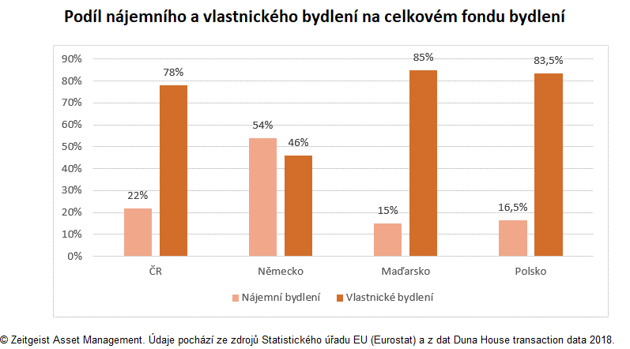

***Nájemní vs. vlastnické bydlení: za jak dlouho si člověk v nájmu „odbydlí“ částku, kterou by musel nárazově zaplatit za vlastní byt***

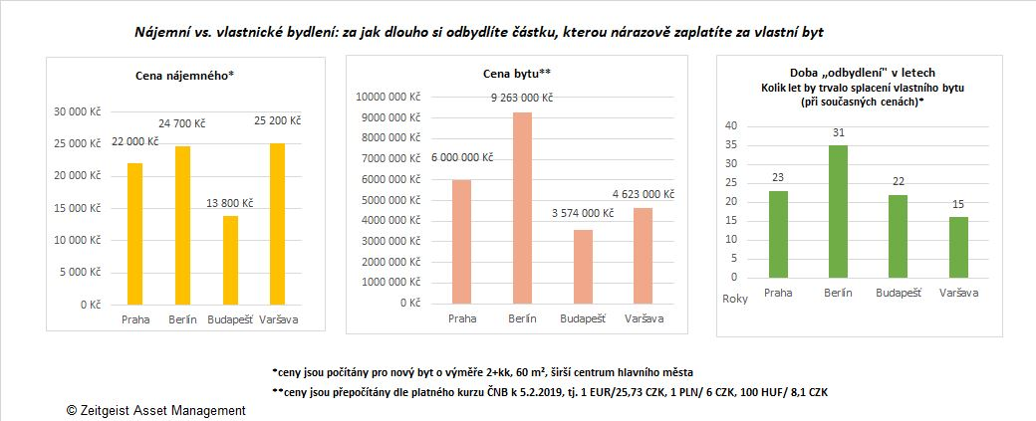

**O společnosti Zeitgeist Asset Management**

*Zeitgeist Asset Management s kancelářemi v Praze, Varšavě a Berlíně se zabývá developerskou činností a správou nemovitostí pro soukromé a institucionální investory v České republice, v Polsku, v Maďarsku a v Německu.*

**Pro více informací kontaktujte prosím:**

**Kamila Čadková**

Crest Communications

Tel.: +420 731 613 609

E-mail: [kamila.cadkova@crestcom.cz](mailto:kamila.cadkova@crestcom.cz)

Web: [www.crestcom.cz](http://www.crestcom.cz)

**Ivona Kapinusová**

ZEITGEIST Asset Management, s.r.o.

Tel.: +420 221 864 140

E-mail: [ivona.kapinusova@zeitgeist.re](mailto:ivona.kapinusova@zeitgeist.re)

Web: [www.zeitgeist.re](http://www.zeitgeist.re/)

1. Viz <https://ec.europa.eu/eurostat/documents/3217494/9079352/KS-DZ-18-001-EN-N.pdf/884f6fec-2450-430a-b68d-f12c3012f4d0>, str. 56.
2. Dtto.
3. Export do SRN, 31. 8. 2018: <https://www.exportdosrn.cz/article/polovina-nemcu-bydli-v-najmu/>
4. Money.pl, 7. 11. 2017: <https://www.money.pl/gospodarka/wiadomosci/artykul/wlasnosc-mieszkania-wynajem-europa,85,0,2385749.html>